**Лабораторная работа по теме № 3. Настройка веб-сервера Apache.**

**Цель:** освоить навыки развертывания и настройки веб-приложений различных типов на веб-сервере Apache с базой данных на сервере MySQL.

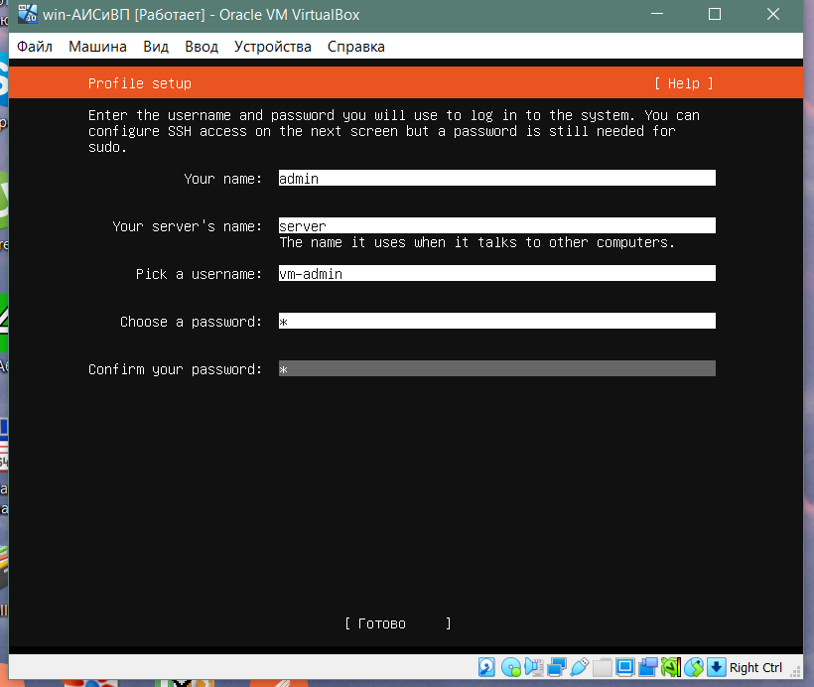

**Задачи:**

1. на виртуальной машине под управлением ОС Ubuntu с помощью команды apt install установить веб-сервер Apache, сервер баз данных MySQL, веб-интерфейс для управления базами данных PHPMyAdmin;

https://losst.pro/ustanovka-i-nastrojka-servera-apache

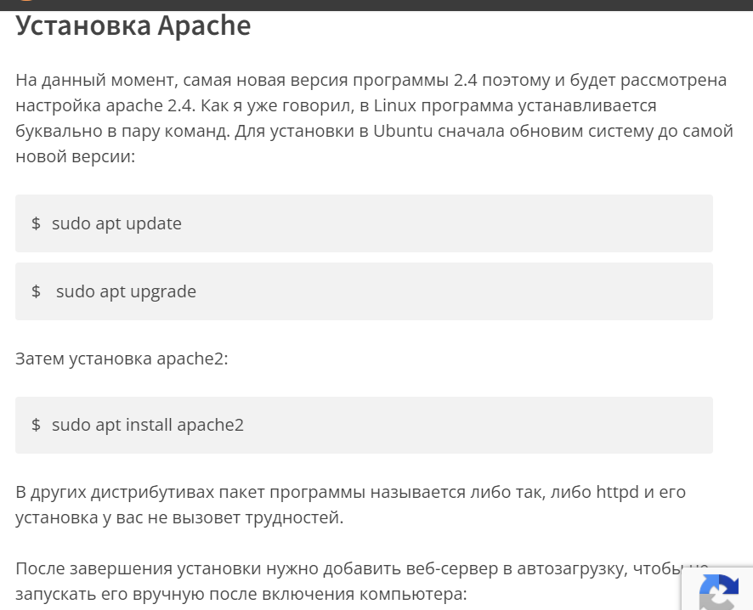su

https://losst.pro/ustanovka-mysql-ubuntu-16-04

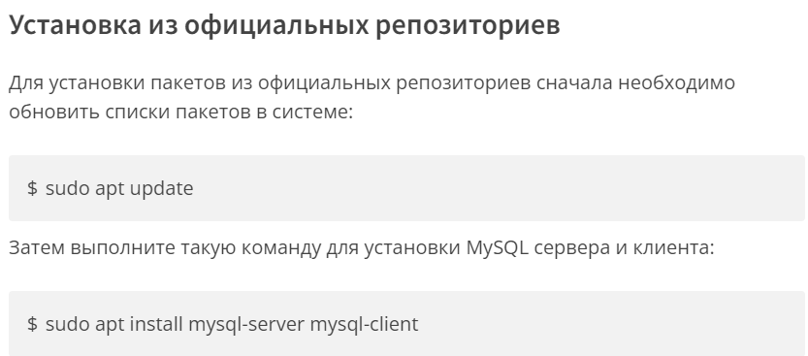

https://losst.pro/ustanovka-phpmyadmin-ubuntu-18-04

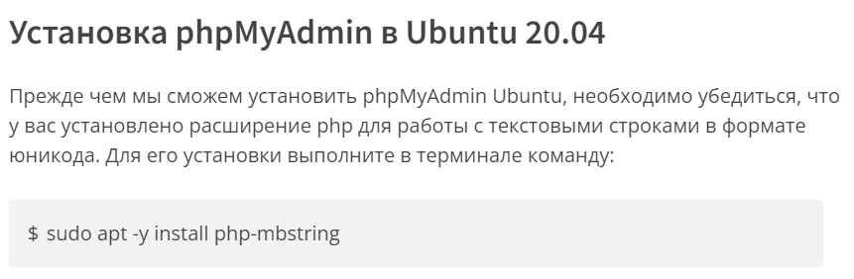

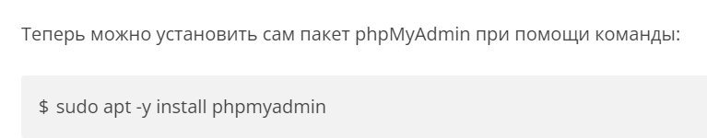

1. для работы с PHPMyAdmin создать через консольный клиент mysql на сервере MySQL учетную запись с правами администратора;

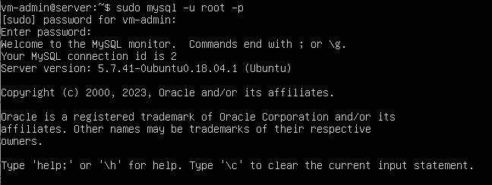

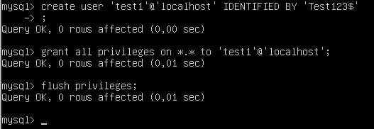

1. поскольку в ходе лабораторной работы будет устан sudosовлено три веб-приложения, создать на веб-сервере Apache три виртуальных хоста, привязанных к доменным именам site.<surname>.by, forum.<surname>.by, cloud.<surname>.by; на физической машине в файле hosts добавить записи для разрешения данных доменных имен в IP-адрес виртуальной машины;

C:\Windows\System32\drivers\etc

Открываю hosts

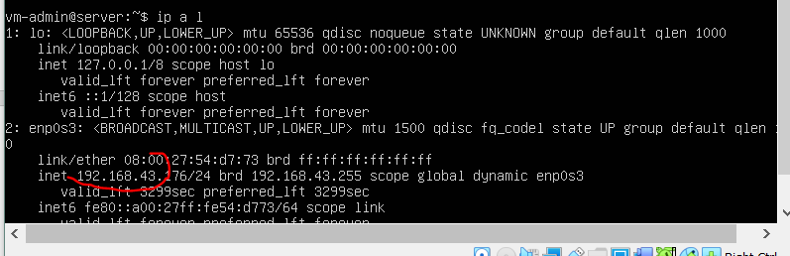



Чтобы начать менять нажать инсерт



Выйти от сюда-секд С+ это

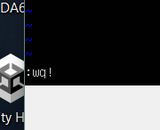

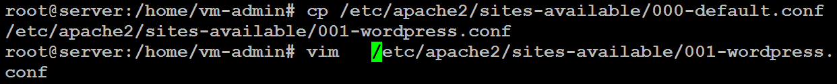

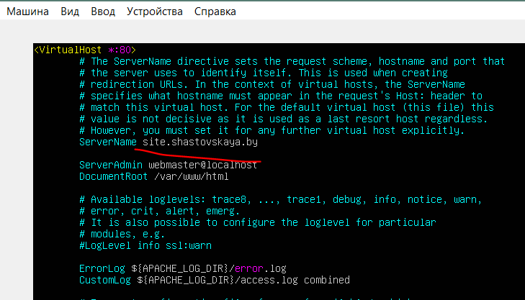

Захожу на <http://site.shastovskaya.by/phpmyadmin/index.php?token=61ffa3b441a1eb6ae5f979964bd726eb>

Под этим логи пар----Это админ

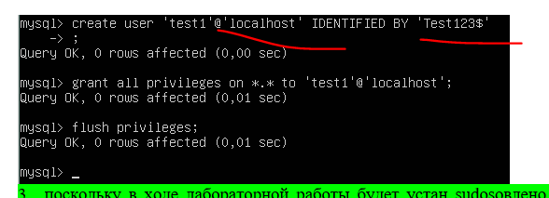

1. с помощью веб-интерфейса PHPMyAdmin создать три учетных записи пользователей со сгенерированными паролями и одноименными базами данных; пароли записать;

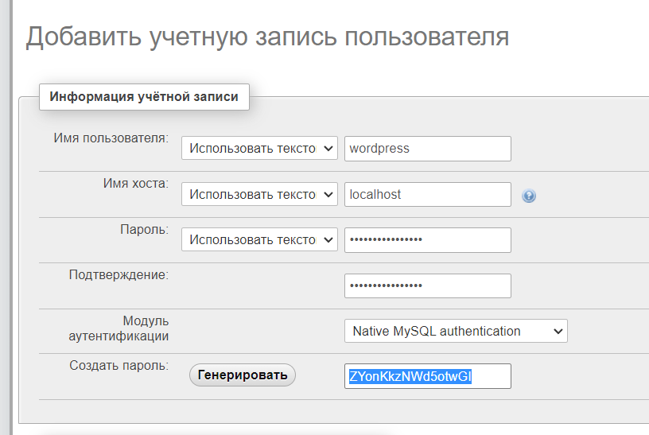

1. для передачи файлов установить на виртуальной машине FTP-сервер VSFTPd, создать пользователя для FTP-подключения, разрешить запись файлов по FTP;

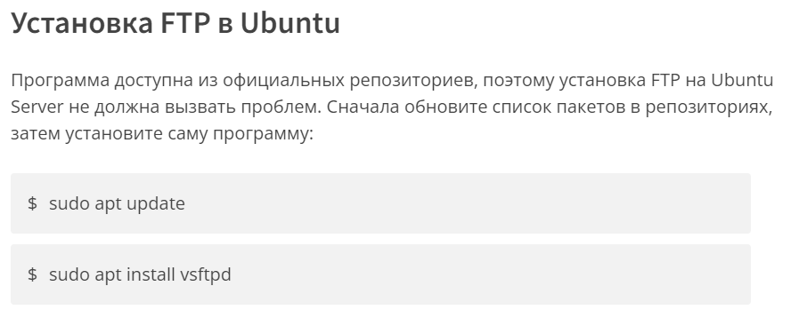

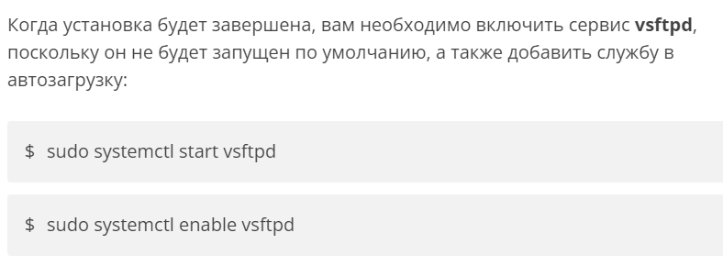

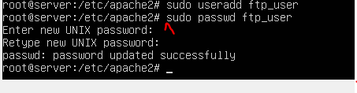



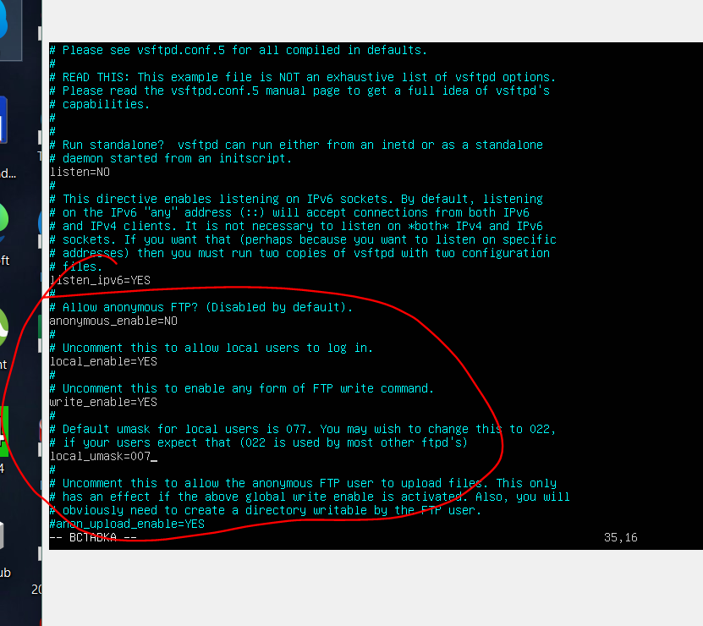

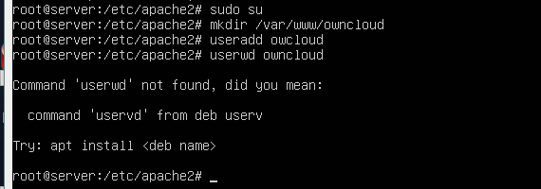

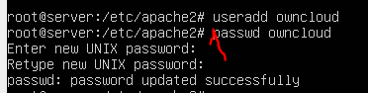

1. для передачи файлов установить на физической машине FTP-клиент Total

Это не зароботало

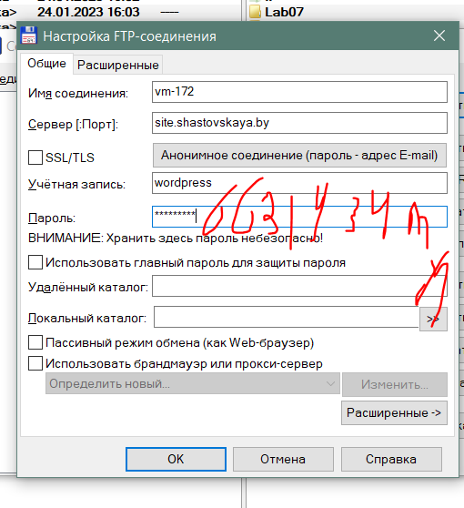

Значит выполняем это

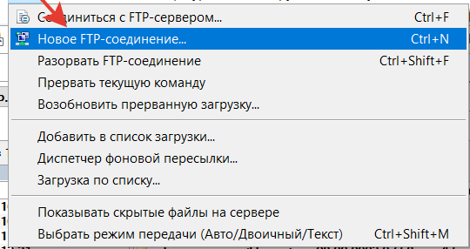Commander; 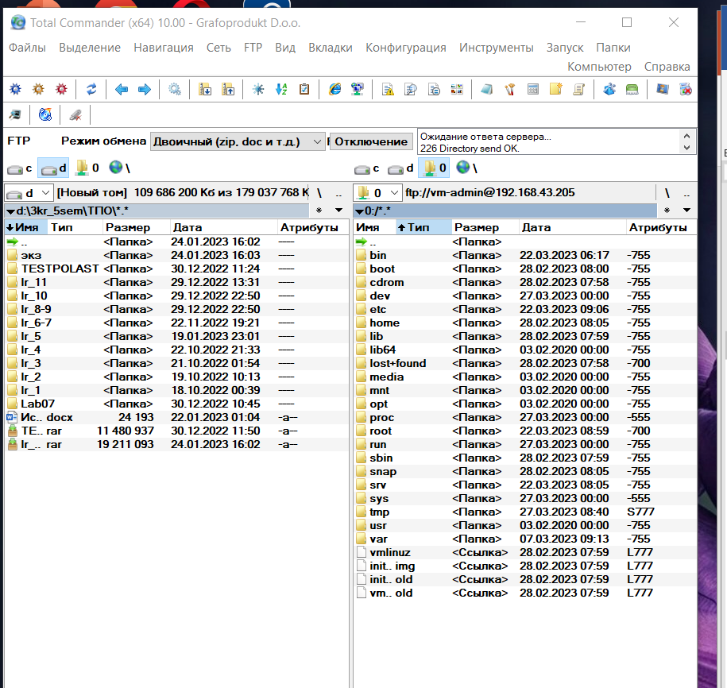

1. установить с помощью команды apt install CMS Wordpress;



1. настроить виртуальный хост site.<surname>.by на обработку запросов с помощью файлов из папки с установленной Wordpress;

из лк скрин



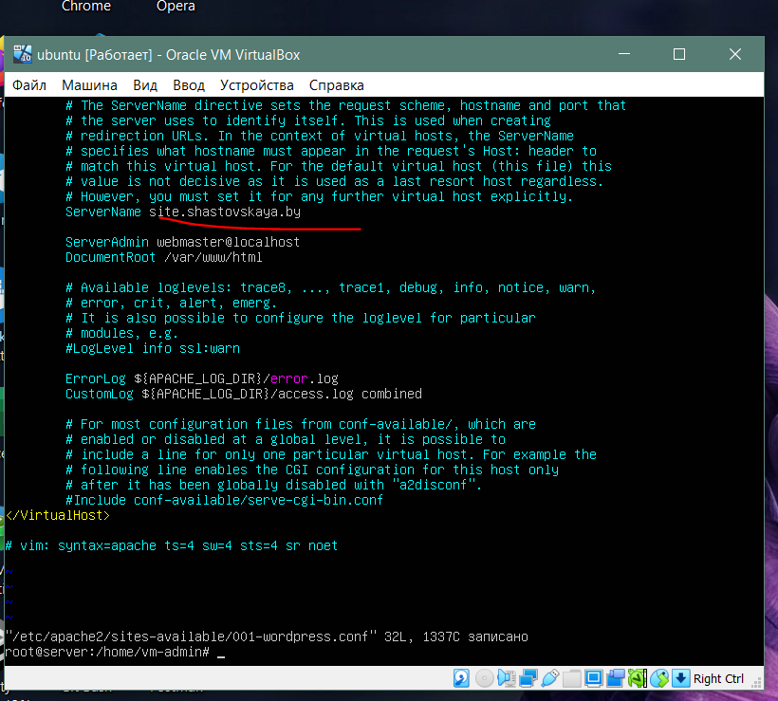

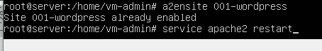



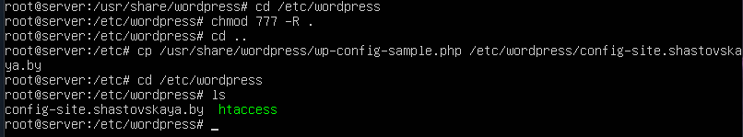

1. создать по шаблону файл конфигурации Wordpress и заполнить его данными для подключения к первой БД и шифрования;





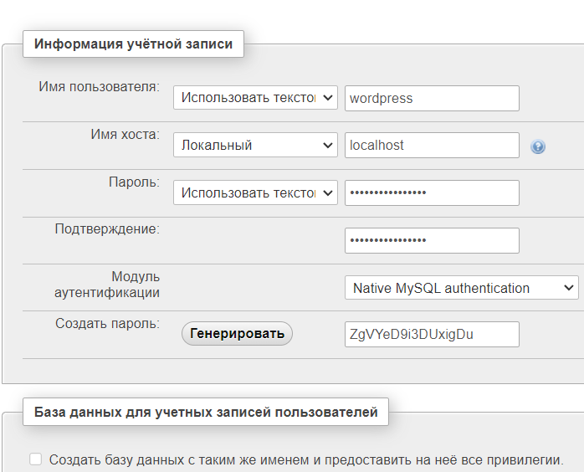

ZgVYeD9i3DUxigDu-пароль

<http://api.wordpress.org/secret-key/1.1/salt/>

как этот текст добавить?

FN +F5

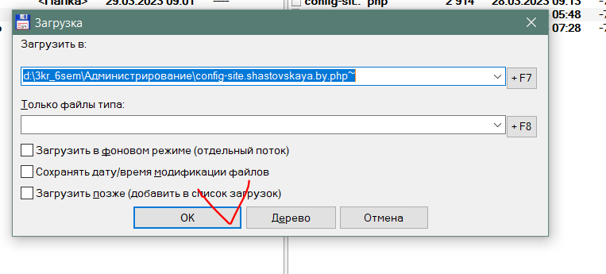

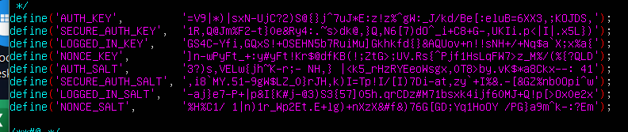







С этого меняем \

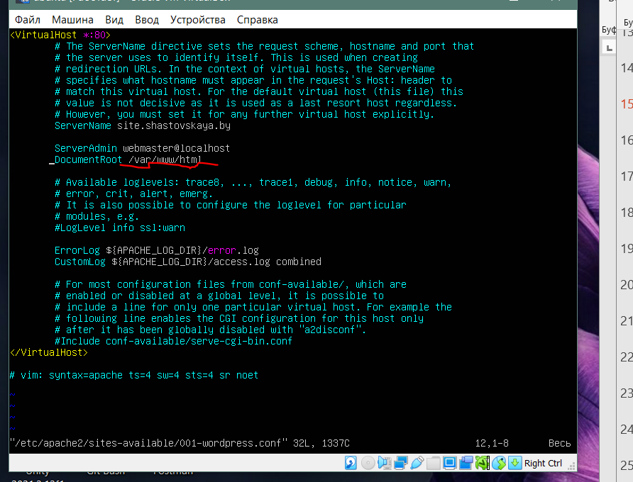

На это

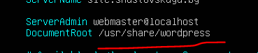

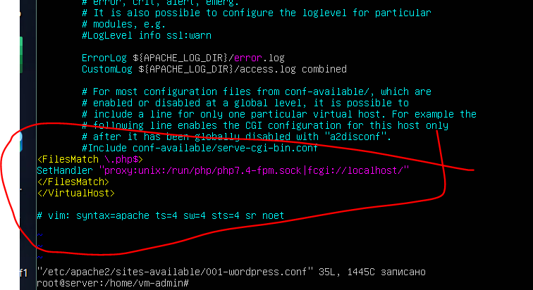

Выполнить:

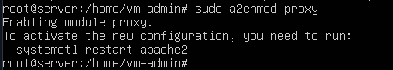

  
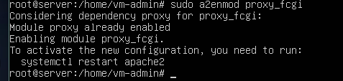







Установила все эти



Зашла под админом

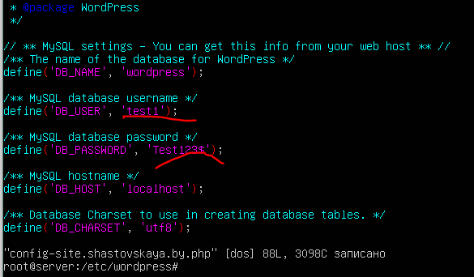

1. зайти на Wordpress в браузере, выполнить начальные настройки;

<http://site.shastovskaya.by/wp-admin/install.php>

1. зайти в администраторский раздел Wordpress, выполнить настройку русской культуры и отображения названий записей и страниц в URL; 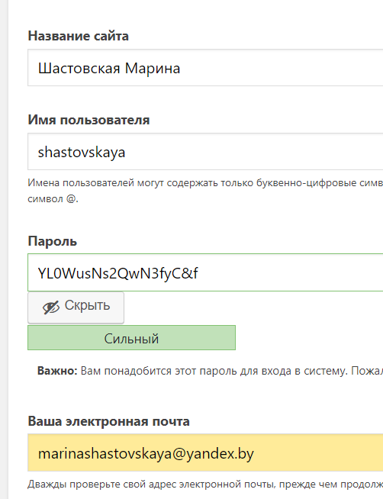
2. скачать на физическую машину, передать по FTP и установить новую тему для Wordpress;
3. скачать на физическую машину, передать по FTP и установить плагин Cyrlitera для Wordpress; 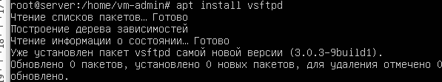

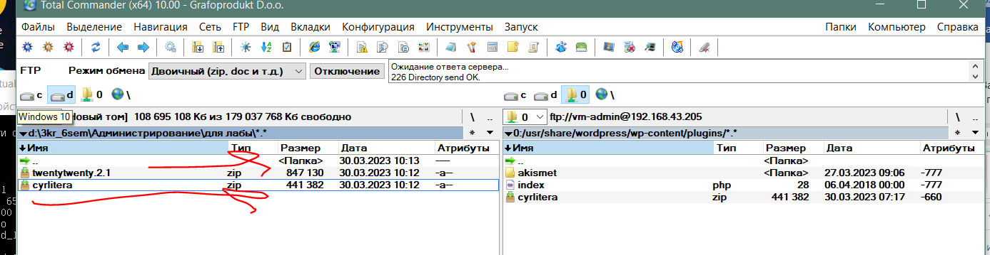

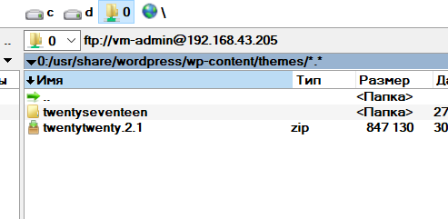







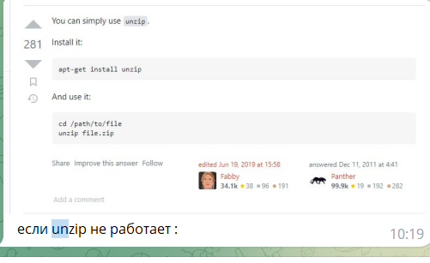

1. создать в Wordpress минимум пять иллюстрированных записей, сгруппировать их в 2 категории, добавить пункты меню для вывода записей каждой из категорий; текст и иллюстрации к записям предлагается брать в лекциях и заданиях на лабораторные работы;
2. скачать на физическую машину, передать по FTP и распаковать движок форума PHPBB;
3. скачать на физическую машину, передать по FTP и распаковать компоненты PHPBB для русского языка;

<https://www.phpbb.com/downloads/>

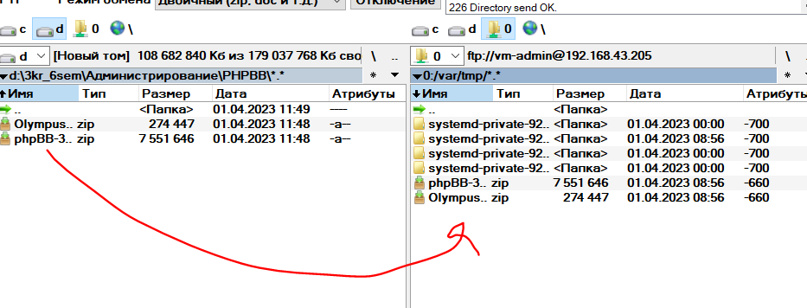

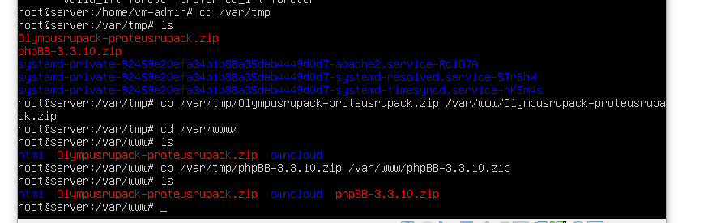



1. настроить виртуальный хост forum.<surname>.by на обработку запросов с помощью файлов из папки с установленным PHPBB;св

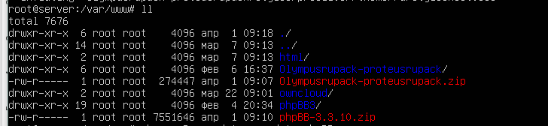



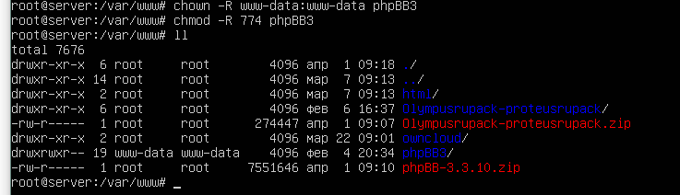

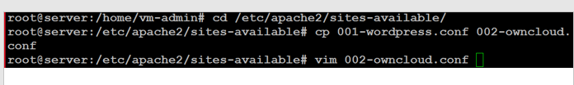

До

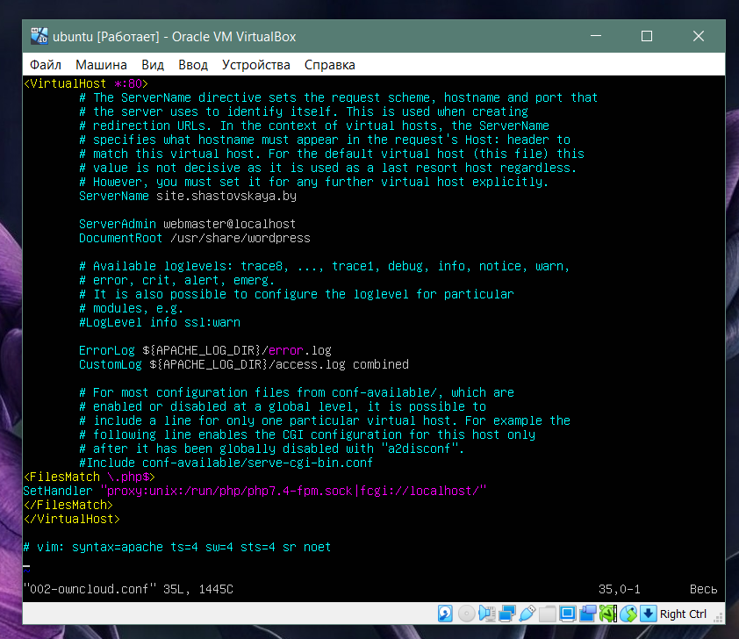

После

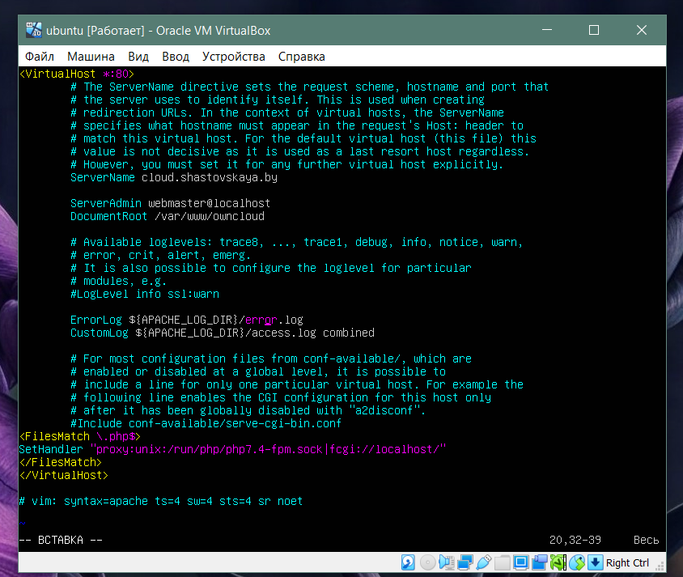

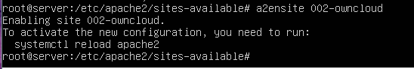





Если не устан



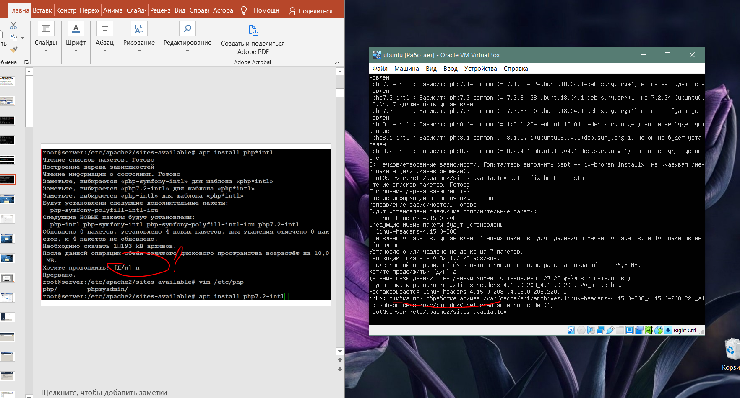

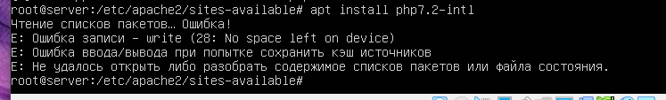

1. зайти в PHPBB в браузере, выполнить начальную настройку, указать данные для подключения ко второй из созданных ранее БД;
2. выполнить настройку русской культуры на созданном форуме;
3. выбрать тематику форума и создать не менее пяти разделов по выбранной тематике; один из разделов сделать доступным только для администраторов;
4. зарегистрировать двух пользователей с выдуманными почтовыми адресами, активировать их через администраторский раздел пользователем-основателем, одного из пользователей добавить в группу администраторов;
5. скачать на физическую машину, передать по FTP и установить движок облачного хранилища OwnCloud;
6. настроить виртуальный хост cloud.<surname>.by на обработку запросов с помощью файлов из папки с установленным OwnCloud;
7. зайти в OwnCloud в браузере, выполнить начальную настройку, указать данные для подключения к третьей из созданных ранее БД;
8. загрузить на хранение OwnCloud папку с файлами;
9. создать в OwnCloud пользователя и поделиться с ним одной из папок;
10. зайти в OwnCloud под созданным пользователем, убедиться в наличии ссылки на предоставленную папку, загрузить еще одну папку и создать общедоступную ссылку на нее.

**Порядок защиты лабораторной работы.**

1. **Продемонстрировать в браузере созданные записи в Wordpress.**
2. Продемонстрировать в браузере созданные разделы форума в PHPBB, доступные **под администратором и под простым пользователем.**
3. Продемонстрировать в браузере созданную **общедоступную ссылку на папку в OwnCloud**